SEGUIMIENTO RECOMENDACIONES CONTENIDAS EN LOS PÁRRAFOS 16, 17 y 22 DE LAS OBSERVACIONES FINALES SOBRE EL QUINTO INFORME PERIÓDICO DE COLOMBIA | COMITÉ CONTRA LA TORTURA  ANEXOS
 |  | Mayo de 2016

ANEXO No. 1
EMPLEO GRADUAL DEL USO LEGAL DE LA FUERZA
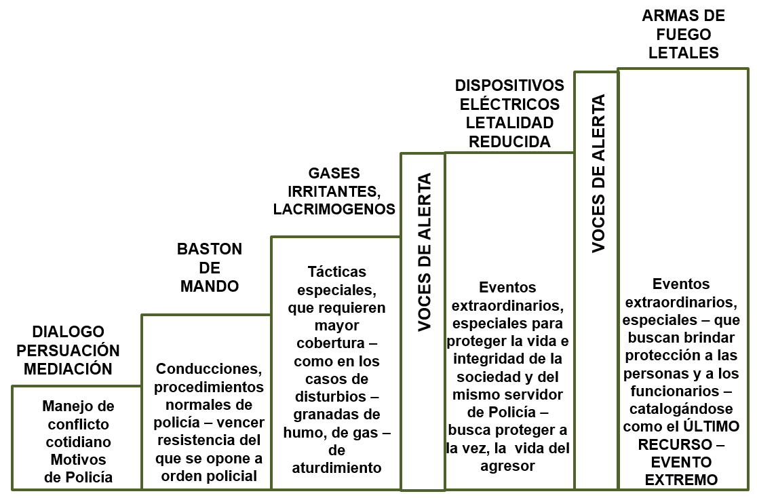

ANEXO No. 2
EVENTOS ACADÉMICOS AÑOS 2014-2015
CAPACITACIÓN-TEMA | ENTIDAD QUE CAPACITA | PERSONAL CAPACITADO | AÑO
Curso manejo y control de multitudes | DINAE-CENOP-ESMAD | 788 | 2014
Reentrenamiento y actualización manejo y control de multitudes | ESMAD | 3600 | 2014
Curso Formación de Instructores en Derechos Humanos, Uso de la fuerza y Función Policial | Comité Internacional de la Cruz Roja “CICR” | 07 | 2015
Seminario armas no letales | DINAE- ESMAD | 148 | 2015
Curso para mandos de orden público planificación operativa | DINAE-POLICIA ESPAÑA | 40 | 2015
Sistema Táctico Básico para el Uso adecuado de la Fuerza | Dirección Nacional de Escuela -DINAE | 45 | 2015
Reentrenamiento y actualización de normas manejo y control de multitudes | ESMAD | 3600 | 2015
Intervención Operativa Policial para el uso adecuado de la fuerza | DINAE | 60 | 2015
Curso manejo y control de multitudes | DINAE- CENOP-ESMAD | 245 | 2015
Curso Instructor Manejo y Control de Multitudes | DINAE-CENOP-ESMAD | 40 | 2015
Diplomado Instructor Sistema Táctico Básico. | DINAE-ESMAD | 40 | 2015

ANEXO No. 3
EVENTOS ACADÉMICOS PROYECTADOS AÑO 2016
TIPO DE PROGRAMA | CAPACITACION | PERSONAL CAPACITADO | CANTIDAD
Curso | Manejo y control de Multitudes | Integrantes Escuadrón Móvil Antidisturbios | 371
Curso | Instructor Manejo y Control de Multitudes | Integrantes Escuadrón Móvil Antidisturbios | 40
Diplomado | Estrategia, planeación y tácticas antidisturbios | Comandantes Escuadrón Móvil Antidisturbios | 35
Diplomado | Pedagogía, para la enseñanza en el manejo y uso de municiones, dispositivos y armas no letales | Integrantes Escuadrón Móvil Antidisturbios | 40
Seminario | Empleo de Municiones, Dispositivos y Armas No letales | Integrantes Escuadrón Móvil Antidisturbios | 120
Seminario | Actualización Manejo y Control de Multitudes | Integrantes Escuadrón Móvil Antidisturbios | 3606

ANEXO No. 4
CAPACITACIONES GENERALES USO DE LA FUERZA
Vigencia 2015
TIPO DE PROGRAMA | PERSONAL CAPACITADO |  |  |  | TOTAL CAPACITADOS
TIPO DE PROGRAMA | Oficiales | Suboficiales y Mandos del Nivel Ejecutivo | Patrulleros y Agentes | Auxiliares | TOTAL CAPACITADOS
Taller Sistema Táctico Básico para el uso de la Fuerza en Procedimientos de Policía | 360 | 4564 | 19678 | 63 | 24665
Seminario Manejo y Control de Multitudes | 30 | 245 | 1025 | 1 | 1301
Seminario Empleo de elementos, dispositivos, municiones y armas no letales | 33 | 296 | 1037 | - | 1366
Diplomado instructores para el empleo de elementos, dispositivos, municiones y armas no letales | 2 | 18 | 14 | - | 34
Diplomado Sistema táctico básico para el uso de la fuerza en procedimientos de Policía | 7 | 85 | 160 | - | 252
Total General | 430 | 5208 | 21914 | 64 | 27616

Vigencia 2016
TIPO DE PROGRAMA | PERSONAL CAPACITADO |  |  | TOTAL CAPACITADOS
TIPO DE PROGRAMA | Oficiales | Suboficiales y Mandos del Nivel Ejecutivo | Patrulleros y Agentes
Seminario empleo de elementos, dispositivos, municiones y armas no letales. | 1 | 13 | 55 |  | 69
Seminario sistema táctico básico para el uso adecuado de la fuerza en procedimientos | 1 | 22 | 122 |  | 145
Total General | 2 | 35 | 177 |  | 214

